成渝双城经济圈内江·荣昌
全民反诈联盟（内江篇）有奖知识竞赛活动
参与方法

第一步：
扫码或微信小程序搜索“内荣反诈”。
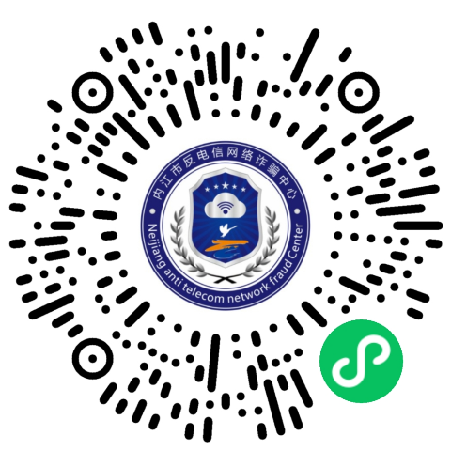
第二步：
按提示提交相关信息，进行注册（请填写单位全称）
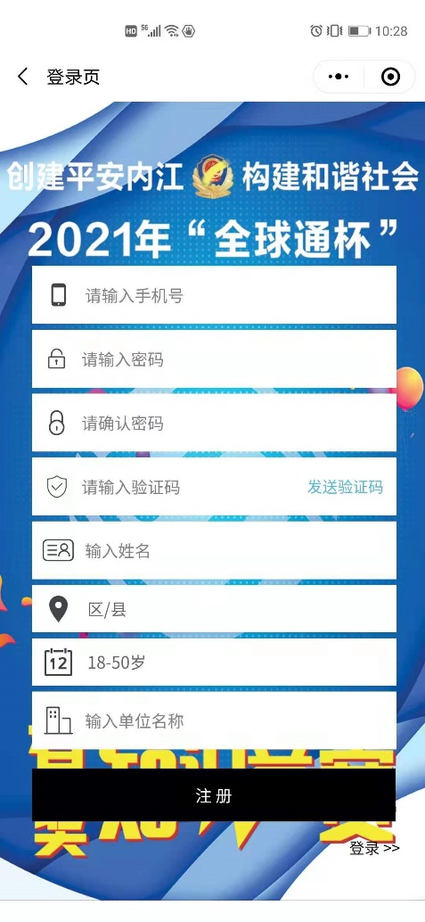
第三步：
登录进入程序主界面，点击下发答题按钮（下图红圈处），进入答题：
1.练习答题版仅有两个菜单：题库下载、练习答题
2.5月17日正式版上线后，有三个菜单：题库下载、练习答题、竞赛答题
